|  |  |
| --- | --- |
| **Trường:...................**  **Tổ:............................**  *Ngày: ........................* | Họ và tên giáo viên:  ……………………............................. |

**TÊN BÀI DẠY: MÔI TRƯỜNG HOANG MẠC**

Môn học/Hoạt động giáo dục: ĐỊA LÍ; Lớp: 7

Thời gian thực hiện: (1 tiết)

**I. MỤC TIÊU**

**1. Kiến thức**

*Yêu cầu cần đạt :*

- Nêu được đặc điểm khí hậu của môi trường hoang mạc.

- Trình bày và phân tích được sự thích nghi của các loài động thực vật ở hoang mạc.

- Trình bày và giải thích được sự phân bố các hoang mạc trên thế giới.

**2. Năng lực**

**\* Năng lực chung**

Giao tiếp - hợp tác: Sử dụng được ngôn ngữ kết hợp với biểu đồ, hình ảnh để trình bày thông tin, ý tưởng và thảo luận

**\* Năng lực Địa Lí**

**-** Năng lực tìm hiểu địa lí

+ Đọc, phân tích biểu đồ nhiệt độ lượng mưa để rút ra đặc điểm khí hậu hoang mạc.

+ Đọc lược đồ để xác định vị trí phân bố các hoang mạc trên thế giới.

+ Phát triển kĩ năng làm việc nhóm, thuyết trình, đóng vai.

**3. Phẩm chất**

- Chăm chỉ: yêu thích môn học, say mê tìm hiểu các môi trường khác nhau trên thế giới.

- Trách nhiệm: nhận thức rõ sự khó khăn của người dân sống ở vùng hoang mạc từ đó có ý thức trong vấn đề sử dụng nước sạch, bảo vệ môi trường.

**II. THIẾT BỊ DẠY HỌC VÀ HỌC LIỆU**

**1. Chuẩn bị của GV**

- Giáo án, phiếu học tập

- Lược đồ phân bố hoang mạc trên thế giới.

- Tranh ảnh về thực vật, động vật ở môi trường hoang mạc; một số hoang mạc lớn trên thế giới.

- Biểu đồ nhiệt độ, lượng mưa hình 19.2 và 19.3.

**2. Chuẩn bị của HS**

- Chuẩn bị poster về một số hình ảnh động - thực vật ở hoang mạc.

- Bút dạ, bút màu.

**III. TIẾN TRÌNH DẠY HỌC**

**1. Hoạt động: Mở đầu (3 phút)**

*a) Mục đích:*

- Tạo hứng thú cho học sinh.

*b) Nội dung:* Quan sát ảnh để trả lời câu hỏi.

*c) Sản phẩm:* Trả lời câu hỏi.

*d) Cách thực hiện:*

Giao nhiệm vụ

**Bước 1:** Gv cho hs quan sát một số ảnh của hoang mạc Xa-ha-ra, Gô- bi, A-ta-ca-ma? Cho biết những ảnh trên thể hiện cảnh quan gì?

**Bước 2:** Học sinh trình bày hiểu biết của mình- học sinh khác nhận xét, bổ sung.

**Bước 3:** GV chốt kiến thức và dẫn vào bài mới.

**2. Hoạt động: Hình thành kiến thức mới (35 phút)**

**2.1. Hoạt động 1: Tìm hiểu đặc điểm môi trường hoang mạc (15 phút)**

*a) Mục đích:*

- Xác định và giải thích được sự phân bố các hoang mạc trên thế giới.

- Trình bày và giải thích được đặc điểm khí hậu của hoang mạc.

- Mô tả đặc điểm quang cảnh hoang mạc.

*b) Nội dung:*

**1. Đặc điểm của môi trường**

- Chiếm diện tích khá lớn trên bề mặt Trái Đất, chủ yếu phân bố dọc theo hai đường chí tuyến và giữa lục địa Á - Âu.

- Khí hậu khô hạn, khắc nghiệt, chênh lệch nhiệt độ giữa ngày và đêm rất lớn.

- Thực vật cằn cỗi, động vật hiếm hoi, dân cư ít chủ yếu sống trong các ốc đảo.

*c) Sản phẩm:* Hoàn thành phiếu học tập.

*d) Cách thực hiện:*

**Bước 1:** Yêu cầu HS quan sát lược đồ 19.1.

*- Các hoang mạc trên thế giới thường phân bố ở đâu?*

*- Cho biết hoang mạc Xahara thuộc đới nào?*

*- Hoang mạc Gôbi thuộc đới nào?*

**Bước 2:** Chia lớp thành 2 nhóm thảo luận điền kết quả vào bảng.

+ Nhóm 1: Phân tích nhiệt độ và lượng mưa của tháng cao nhất và tháng thấp nhất Hình 19.2 Hoang mạc Xahara ở 190B. Rút ra nhận xét về đặc điểm khí hậu hoang mạc.

+ Nhóm 2: Phân tích nhiệt độ và lượng mưa của tháng cao nhất và tháng thấp nhất Hình 19.3 Hoang mạc Goobi ở 430B. Rút ra nhận xét về đặc điểm khí hậu hoang mạc.

**Bước 3:** Thảo luận theo nhóm, cử đại diện trình bày.

|  |  |  |  |  |  |  |
| --- | --- | --- | --- | --- | --- | --- |
|  | **Hoang mạc đới nóng (Xahara)** | | | **Hoang mạc đới lạnh (Gô - bi)** | | |
| **Nhiệt độ (0C)** | **Tháng cao nhất** | **Tháng thấp nhất** | **Biên độ (0C)** | **Tháng thấp nhất** | **Nhiệt độ (0C)** | **Biên độ (0C)** |
| **400C** | **120C** | **280C** | **240C** | **-160C** | **40 0C** |
| **Lượng mưa (mm)** | ***Tháng có mưa*** | ***Tháng không mưa*** | ***Lượng mưa cao nhất*** | ***Tháng có mưa*** | ***Tháng không mưa*** | ***Lượng mưa cao nhất*** |
| **T6 - T10** | **T11-T5** | **8mm** | **T3-T12** | **T1-T2** | **62mm** |
| **So sánh** | **Đặc điểm khí hậu**  ***+ Biên độ nhiệt: cao***  ***+ Mùa hè: rất nóng***  ***+ Mùa đông: ấm***  ***+Lượng mưa: rất thấp (21mm/năm)*** | | | **Đặc điểm khí hậu**  ***+ Biên độ nhiệt: rất cao***  ***+ Mùa hè: không nóng***  ***+ Mùa đông: rất lạnh***  ***+ Lượng mưa: rất thấp (125mm/năm)*** | | |

*Từ kết quả vừa phân tích trình bày đặc điểm chung của khí hậu hoang mạc?*

**Bước 4:** Giáo viên nhận xét chuẩn xác kiến thức.

**2.2. Hoạt động 2: Tìm hiểu sự thích nghi của động vật, thực vật**

*a) Mục đích:*

- Kể tên được các loài động thực vật đặc trưng của hoang mạc

- Trình bày và giải thích được đặc điểm thích nghi của các loài động thực vật.

*b) Nội dung:*

**2. Sự thích nghi của động vật, thực vật đối với môi trường**

- Tự hạn chế mất nước trong cơ thể

+ Thực vật: lá biến thành gai, thân cây bọc sáp,...

+ Động vật: Chui vào hang, vùi mình xuống cát, kiếm ăn ban đêm,...

- Tăng cường dự trữ nước trong cơ thể và chất dinh dưỡng

+ Thực vật: thân hình chai, rễ dài,...

+ Động vật: Chịu đói và khát giỏi, đi xa, uống nhiều nước, chạy nhanh,...

*c) Sản phẩm:* Trả lời câu hỏi.

*d) Cách thực hiện:*

**Bước 1:***Gv đặt câu hỏi: cho biết thực vật thích nghi với môi trường hoang mạc ? Cho biết động vật thích nghi với môi trường hoang mạc bằng cách nào?*

**Bước 2:** Gv chuẩn kiến thức

**Bước 3: Mở rộng** tự hạn chế sự mất nước: thân lá bọc sáp hay biến thành gai; bò sát và côn trùng vùi xuống cát, chỉ ra ngoài kiếm ăn vào ban đêm, lạc đà ít đổ mồ hôi khi hoạt động, người mặc áo choàng nhiều lớp chùm kín đầu để tránh mất nước vào ban ngày và chống rét vào ban đêm...

**3. Hoạt động: Luyện tập (5 phút)**

*a) Mục đích:*

- Củng cố kiến thức bài học

- Thay đổi không khí lớp học

*b) Nội dung:* Vận dụng kiến thức đã học để trả lời câu hỏi.

*c) Sản phẩm:* Tham gia trò chơi

*d) Cách thực hiện:*

- **Bước 1**: GV nêu luật chơi và phổ biến luật chơi

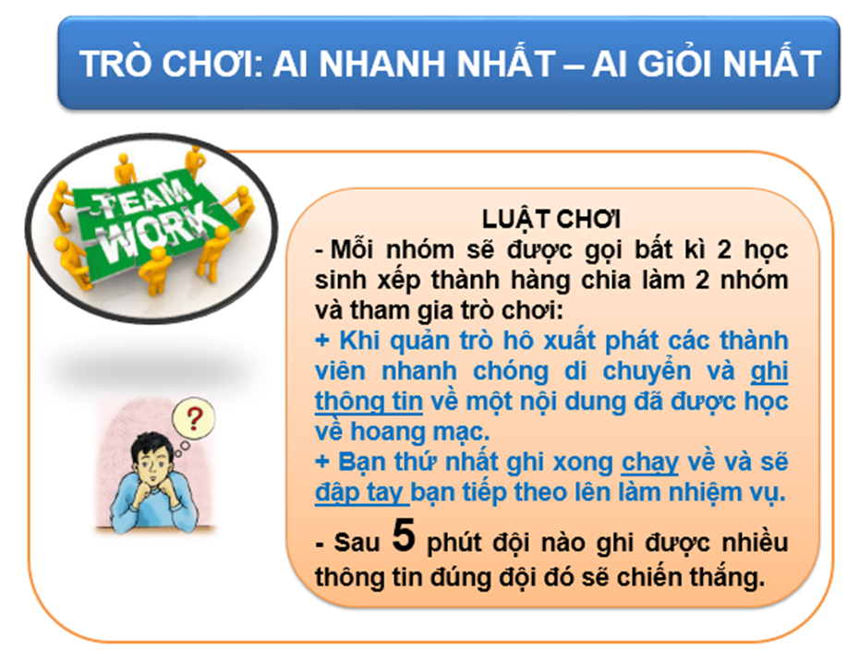

- **Bước 2:** GV tổ chức cho các đội tham gia chơi và đánh giá cho điểm

**4. Hoạt động: Vận dụng (2 phút)**

*a) Mục đích:* Hệ thống kiến thức bài học

*b) Nội dung:* Vận dụng kiến thức đã học để trả lời câu hỏi.

*c) Sản phẩm:* Hoàn thành sơ đồ tư duy

*d) Cách thực hiện:*

- Vẽ sơ đồ tư duy bài học.

- Sưu tầm hoặc trải nghiệm sáng tác thơ dựa vào nội dung bài học.

**5. Rút kinh nghiệm**